

**一 . 整机介绍**

希沃交互智能平板集电视、电脑、投影、电子白板、音响等设备于一体，用手直接触摸控制实现人机交互操作。教师通过交互智能平板进行授课，可增强课堂互动性，提高学生参与度；另外与中控台、摄像头、终端 PAD 等外接设备直接连接即可组成一套完备的教学解决方案， 搭建成为智能教学平台。

**二. 硬件操作**

**1.开机**

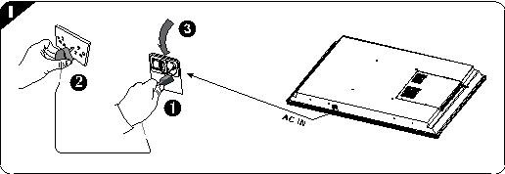

按图所示正确地连接电源线。

打开设备电源线接口旁的电源开关，设备前方的开关机按钮指示灯呈红色。

轻按设备前方的开关机按钮，指示灯变绿色。

**开机后的通道（电视、电脑、安卓）默认为上次关机时所在通道**。

**2.关机**

长按设备前方的开关机按钮，跳出菜单

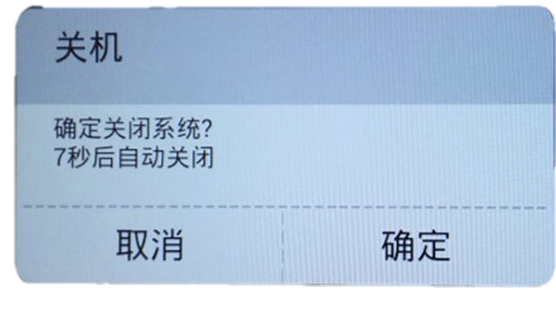

点击确定，即可完成一键关闭整机。

开关机按钮指示灯由绿色变成红色时，才可以关闭电源开关或切断电源总闸。

**3.按键功能**

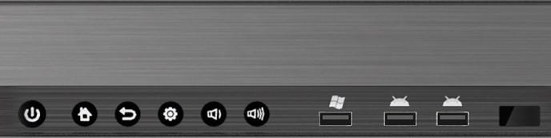

从左至右依次为：

**开关机键**：在开机状态下，**轻按**一次关闭背光，起到一键节能的作用，此时屏幕无显示，但按键指示灯红绿闪烁，轻触屏幕即可唤醒。**长按**即跳出关机提示菜单。

**一键切换至安卓系统**

安卓系统下“**返回**”按键

**一键调出中控菜单**

**音量减**

**音量加**

**电脑模块USB接口**

**安卓模块USB接口**

**4.中控菜单**

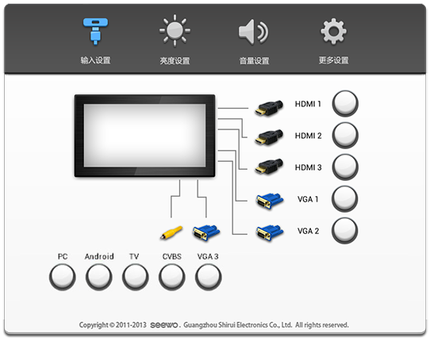

1.调出方式：在设备前方中央希沃LOGO为起点向上拖动，或者通过前置的按键，即可调出中控菜单。

2.通过中控菜单可进行输入设置、亮度设置、音量设置及设备设置

3.输入设置：各输入通道的切换，点击通道名称，3秒后切换到相应通道

4.更多设置：在不同通道下设置内容有所差别

电视通道下：可进行亮度、对比度、频道等调节

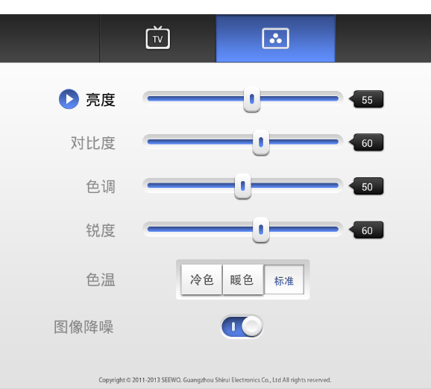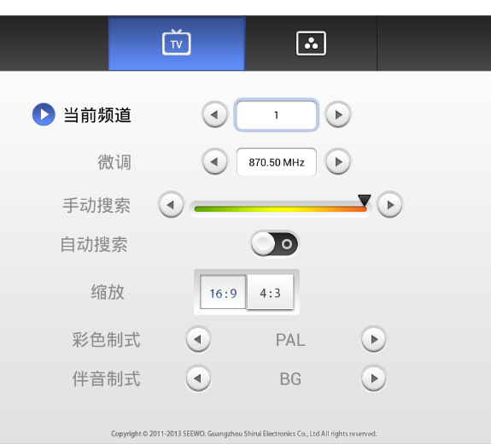

电脑通道下：可进行亮度、对比度、分辨率等调节

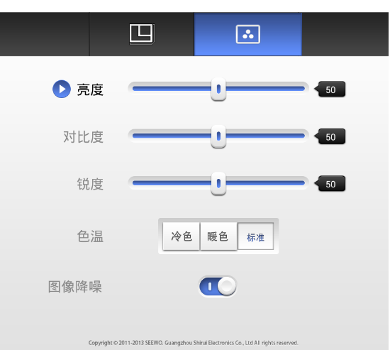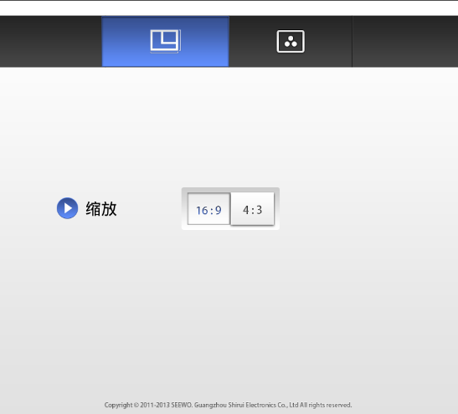

安卓通道下：可进行内置路由器、网络、蓝牙等功能的设置

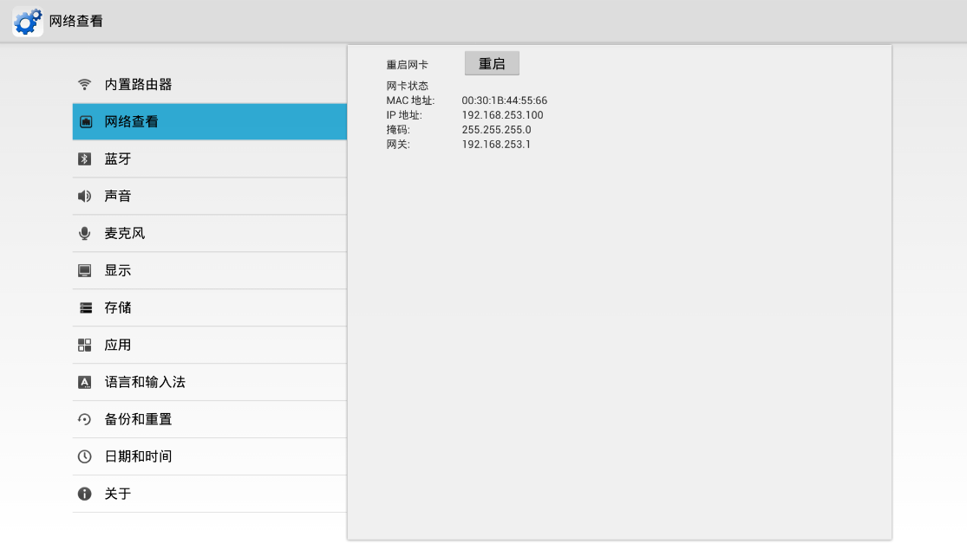

其他不同通道下，根据具体通道不同设置内容稍有不同。

**5.外接电脑**

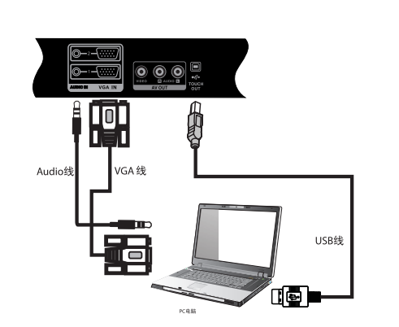

1.用 VGA 线连接外部电脑的VGA输出及交互智能平板的VGA输入接口，交互智能平板切换 到 VGA 通道，显示外接电脑内容

2.用音频线连接外部电脑及交互智能平板，通过交互智能平板播放外接电脑声音

3.用触摸线连接外部电脑机交互智能平板，通过交互智能平板对外接电脑进行触摸操作

注：交互智能平板有3路VGA输入及音频输入，接线时接在同一路接口下，在切换通道时切换到相应VGA通道。

**三. 常用通道操作**

**1.内置电脑通道**

1.触摸操作

用手、设备配的触摸笔或任何不透明非尖锐物体都可以进行触摸操作。

鼠标操作：单击-点一下，双击-快速点2下，右键-长按停顿几秒，显示圆圈时放开，跳出右键菜单。

软键盘操作：

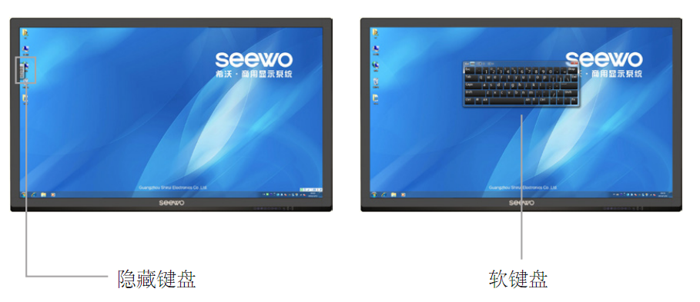

单击屏幕左侧中间位置，出现隐藏键盘，向右拖动，可以调出电脑软键盘

2.软件使用

①启动 EasiNote 软件

在桌面双击 图标，启动 EasiNote 软件，进入多媒体授课平台。

②软件功能简介

软件界面

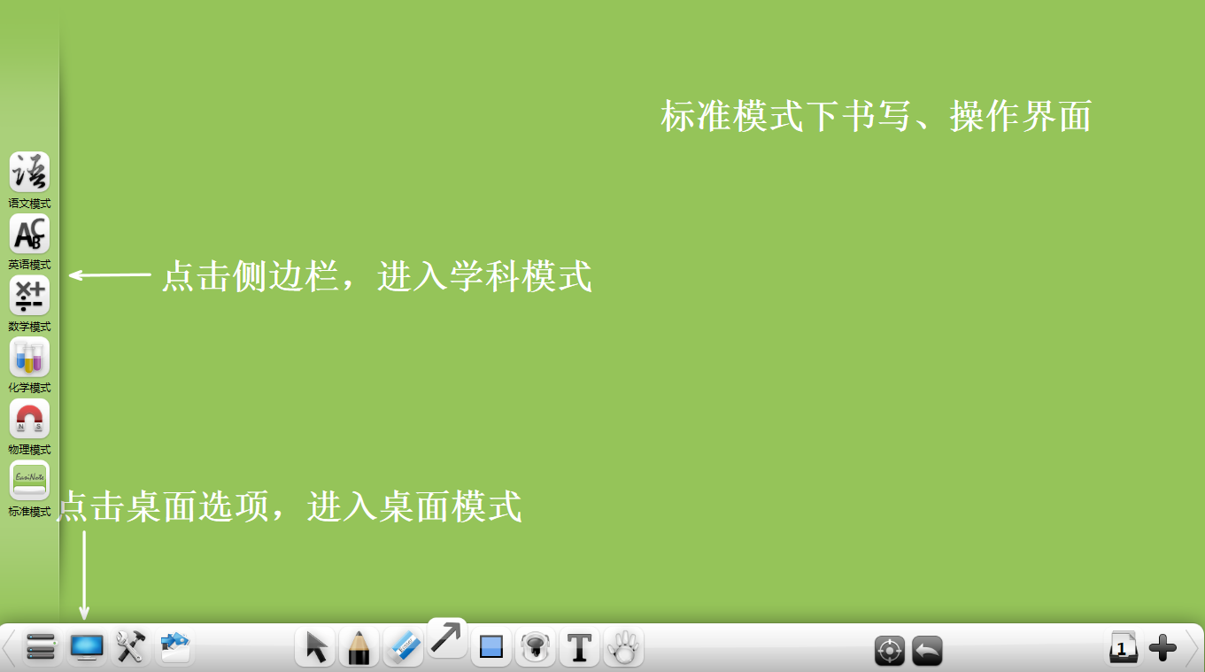

软件三种模式：标准模式、桌面模式和学科模式

③常用功能

书写笔 ，可进行笔的类型、粗细、颜色的选择

擦除  ，可进行点擦、圈擦、清页

选择键 ，选中对象，可以进行移动、放大、缩小、旋转、编辑

漫游  ，可对页面进行无限拖动

资源库，可以查看各类资源

工具，可以进行主题的更改，查看学科工具、小工具及快捷方式

桌面 ，点击桌面按键进入软件桌面模式，如下图



点击菜单  ，打开菜单栏

**2.安卓通道**

安卓通道主界面如下

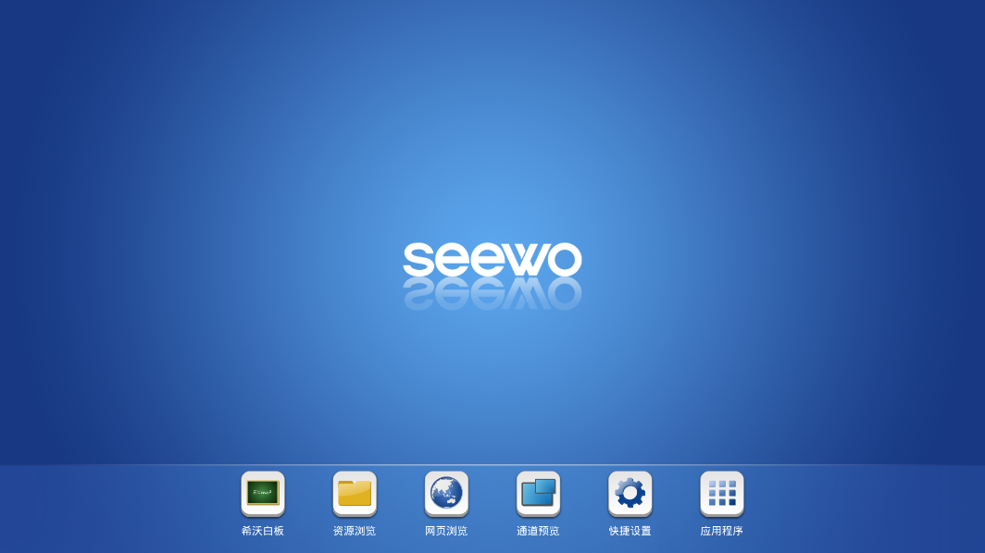

1.希沃白板

点击，进入安卓系统下希沃白板，可进行简单的书写、擦除、编辑、页面等功能，并可通过资源库调用U盘及系统里的资源，点击返回主界面。

白板软件主页面如下：

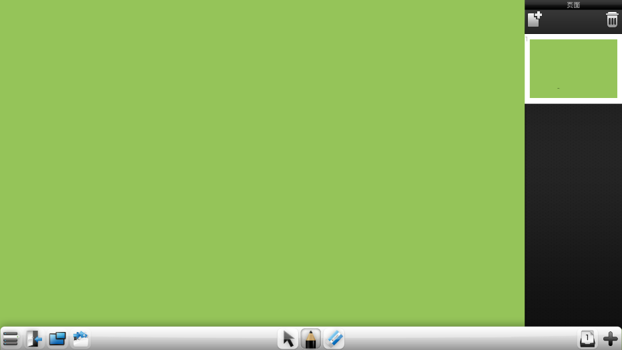

资源界面如下：

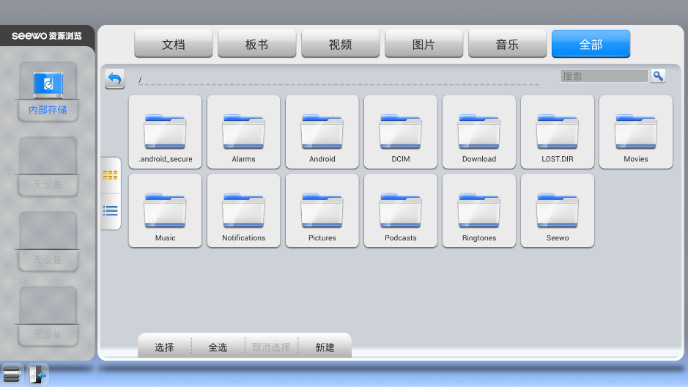

2.资源浏览：查看系统及U盘资源

3.网页浏览：进行网页浏览操作，点击出现虚拟键盘。

4.通道预览

可进行内置电脑通道预览及切换

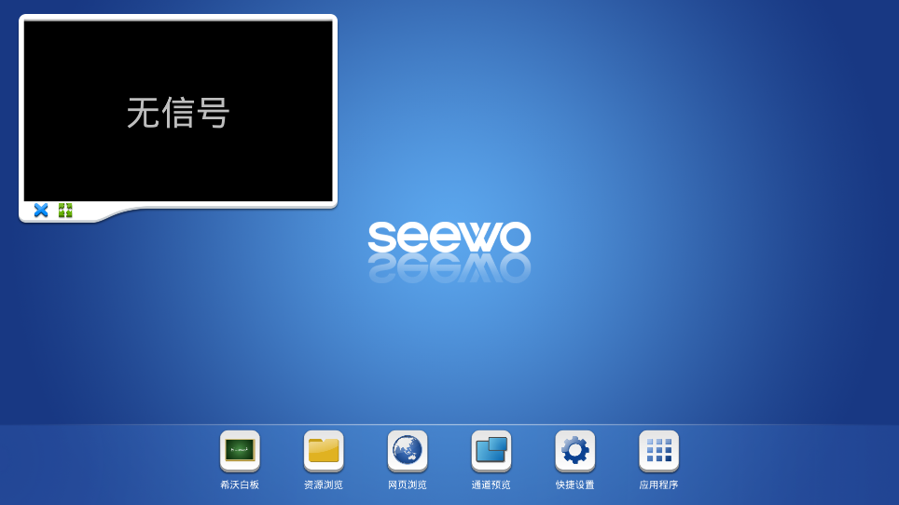

5.快捷设置：调出中控菜单

6.应用程序：进入以下菜单

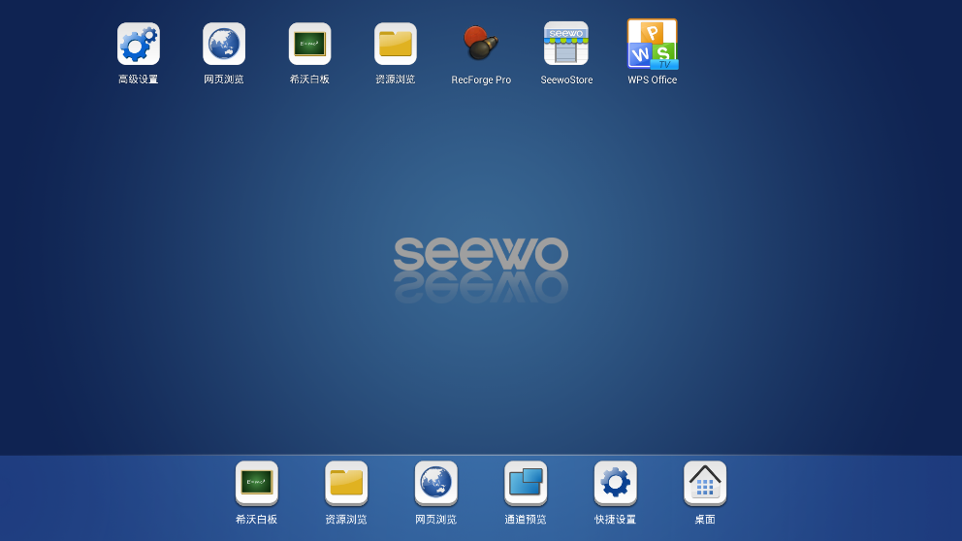

通过seewostore可进行应用程序的安装和管理

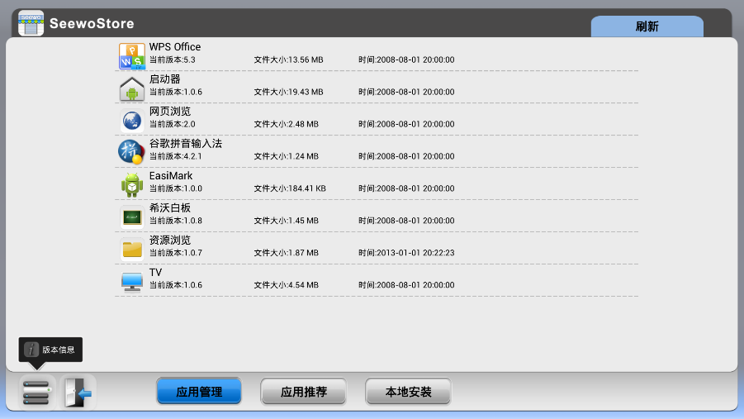

**3.快捷精灵**

进行任意通道批注

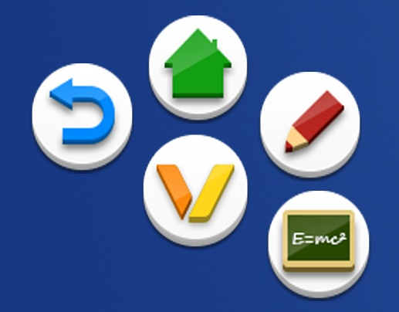

**四. 日常维护**

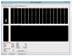

运行缓慢：保持电脑系统健康、定时清理系统垃圾和杀毒；重启系统再试。

 触摸不灵：保持屏幕内无任何遮挡；排除强光干扰；重启系统再试。



不开机：确保电源供电正常、确认打开关，断开外部连接，检查红灯是否亮着，按键无效的话换用遥控器再试。



清洁屏幕：请使用干燥、柔软、不起毛的干布擦拭。

 清洁底框：及时清理粉尘或杂物，保持底框干净，才能保证设备良好的运作

产品详细信息请查询官网：<http://www.seewo.com/>